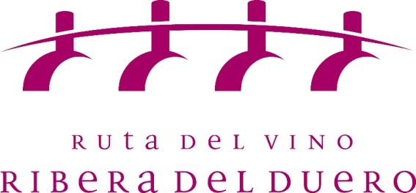

NOTA DE PRENSA
II Feria de Enoturismo Welcome Castilla y León
Las Rutas del Vino de Castilla y León muestran en Madrid su variada oferta enoturística
- En el Museo del Ferrocarril de Madrid los días 20 y 21 de mayo
- La Ruta del Vino Ribera del Duero acude con una veintena actividades enoturísticas
Aranda de Duero, 11 mayo 2017.- La Ruta del Vino Ribera del Duero participará, junto a los otros cinco itinerarios enoturísticos reconocidos en Castilla y León –Arlanza, Bierzo, Cigales, Rueda y Sierra de Francia- en la segunda edición de la Feria de Enoturismo que se celebrará el 20 y 21 de mayo en el Museo del Ferrocarril de Madrid.
Organizado por Welcome Castilla y León, el evento tratará de conquistar al público madrileño con una variada oferta de actividades vinculadas al turismo del vino que proporcionan las seis rutas certificadas existentes en la región: Arlanza, Bierzo, Cigales, Ribera del Duero, Rueda y Sierra de Francia.
Para ello, la Ruta del Vino Ribera del Duero acudirá con 24 adheridos, entre bodegas, alojamientos y restaurantes, repartidos en 15 puestos que, instalados a lo largo de los andenes de la Estación de Delicias, seducirán a los asistentes con atractivas experiencias, como degustaciones de vino, en los más variados formatos, incluida una divertida “anticata” teatralizada, cosmética enológica, talleres de productos artesanales y aromas, la presentación de una innovadora central de reservas o seguir en directo la selección de los vinos ganadores de los Premios Envero.
Podrán además participar en sorteos optando a estancias en algunos de los alojamientos de la Ruta del Vino Ribera del Duero y lotes de productos, que sortearán tanto el propio Consorcio de esta zona enoturística como algunos de sus asociados.
La Ruta aprovechará igualmente la feria para incentivar el turismo familiar, preparando sorpresas en su stand para los más pequeños, que podrán conocer a los personajes infantiles Fina y Barry, e informará sobre el Bus del Vino, un transporte que estará a disposición de los turistas del 9 al 18 de junio, con motivo del evento Pasaporte a la Ribera, organizado por ASEBOR y el propio Consorcio Turístico.
Asimismo, se facilitará información sobre historia y patrimonio, gastronomía, naturaleza, ofertas lúdicas y de ocio y, como no podía ser de otra manera, tradición y producción vitivinícola. Los visitantes de la II Feria de Enoturismo Welcome Castilla y León tendrán, en los stands ubicados entre locomotoras y vagones, un primer contacto con los múltiples atractivos que podrán encontrar en sus futuras escapadas a la Ruta del Vino Ribera del Duero.

Sobre la Ruta del Vino Ribera del Duero
La Ruta del Vino Ribera del Duero recorre las cuatro provincias castellanoleonesas que engloba la Denominación de Origen homónima, Burgos, Segovia, Soria y Valladolid. Se extiende por una franja de 115 kilómetros de este a oeste y apenas 35 de norte a sur y cuenta con más de 21.000 hectáreas de viñedo.
Está integrada por 260 asociados y adheridos. Entre ellos se encuentran 57 municipios, cinco asociaciones, incluido el Consejo Regulador de la Denominación de Origen Ribera del Duero, 56 bodegas, 46 alojamientos, 30 restaurantes y 24 museos y centros de interpretación, entre ellos seis dedicados en exclusiva al vino. Enotecas y comercios, establecimientos de ocio y oficinas de turismo completan el listado de adhesiones a este itinerario turístico.

Para declaraciones o entrevistas, podéis contactar con:

Miguel Ángel Gayubo (Presidente Ruta del Vino Ribera Duero)
Sara García (Gerente Ruta Vino Ribera Duero) 947 10 72 54 – 637 82 59 87

SCRIBO COMUNICACIÓN
info@scribo.es
Tel: 947 55 93 28
Móvil: 626 107 065
(Aurora o Nieves)

